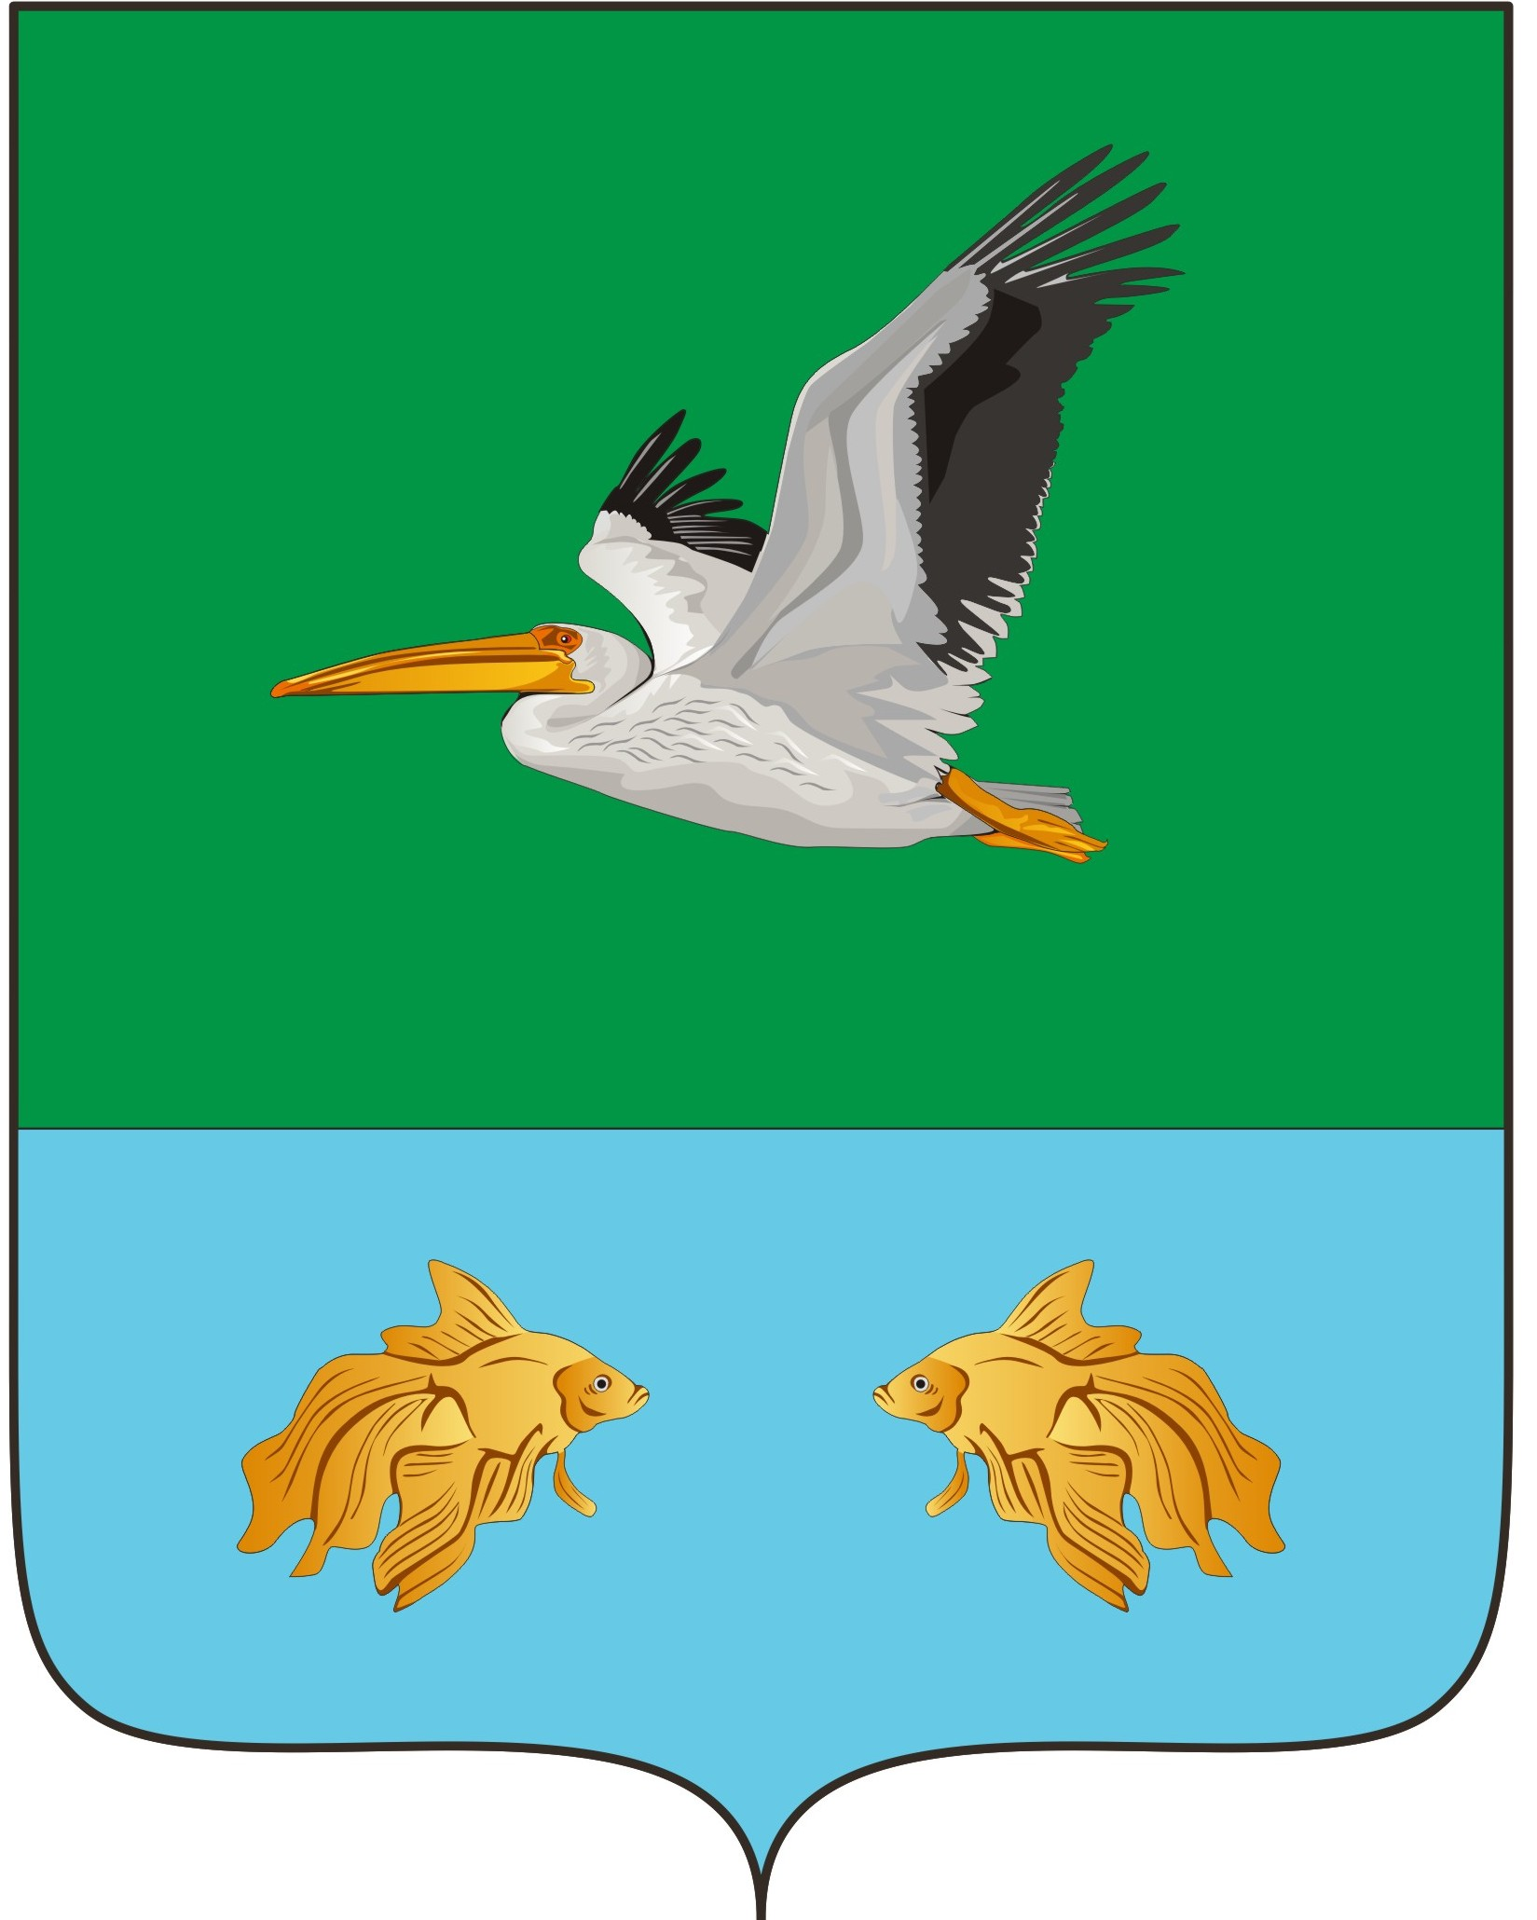
АДМИНИСТРАЦИЯ КРУТИНСКОГО МУНИЦИПАЛЬНОГО РАЙОНА
ОМСКОЙ ОБЛАСТИ

П О С Т А Н О В Л Е Н И Е

от ___ февраля 2022 года № _____-п

Об отмене постановления Главы Крутинского
муниципального района № 1034 от 24.12.2009 года

Руководствуясь решением Крутинского районного Совета от 27.02.2020 года № 425 «Об утверждении Положения о проведении мониторинга изменений законодательства и муниципальных нормативных правовых актов органов местного самоуправления Крутинского муниципального района Омской области» и Уставом Крутинского муниципального района

П О С Т А Н О В Л Я Ю:

1. Постановление Главы Крутинского муниципального района Омской области № 1034 от 24.12.2009 года «Об утверждении нормативов потребления коммунальных услуг по холодному водоснабжению и водоотведению населением при отсутствии приборов учета» отменить.
2. Контроль исполнения распоряжения возложить на заместителя Главы Крутинского муниципального района Омской области (Головин В.Г.).

Глава Крутинского
муниципального района В.Н. Киселёв

